请点击全屏查看
2017黄冈市中考地理模拟试题
一、单项选择题（共10分）
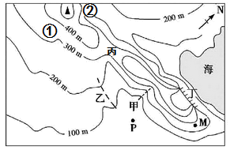
读某区域等高线地形图，回答1～2题。
1、关于图中地形部位的判读，正确的是（ ）
A. 甲为山顶 B. 丙为鞍部
C. 乙处有可能发育成河流 D. 丁处适合露营
2、 根据图中信息判断，下列叙述正确的是（ ）
A. ①、②两个山坡比较，①的坡度较陡
B. 该区域地形类型为盆地
C. 该区域内的陡崖位于山顶的正南方向
D. P、M两地相比，P地更易形成村落
读我国四省区轮廓图，回答3～4题.
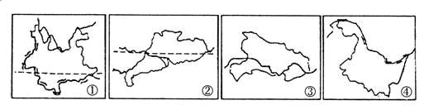

3、（2017黄冈地理）我国最长的河流流经四省区中的 ( )
A. ①② B. ②③ C. ①③ D. ②④
4、下列说法不正确的是( )
A. ①②省南部有阳光直射 B. ②③省简称分别是：粤、鄂
C.③省位于我国地势第一级阶梯上 D. ④省有我国结冰期最长的河流
读世界海陆分布图，回答5～6题.
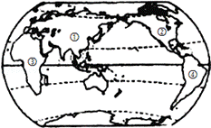
5、有“东方日出之地”之称的大洲是（ ）
A. ① B. ② C. ③ D. ④
6、关于各大洲的描述，正确的是（ ）
A. ①和②两洲之间的洲界是巴拿马运河
B. 被①②④包围的大洋是大西洋
C. 世界上面积最大的沙漠位于③大洲
D. ①大洲全部位于东半球、北半球
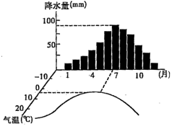
读气候资料图，完成7～8题。
7、（2017黄冈地理） 该气候类型的特点是（ ）
A. 夏季暖热多雨，冬季寒冷干燥
B. 夏季炎热干燥，冬季温和多雨
C. 全年温和湿润，气温年较差较小
D. 夏季高温多雨，冬季温和湿润
8、 该气候一般分布在下列甲、乙、丙、丁四地中的（ ）
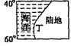
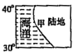
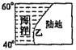
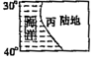

A B C D
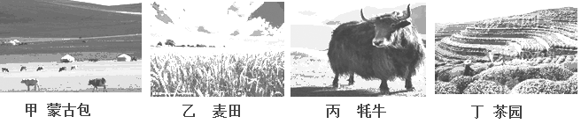
9、（2017黄冈地理）下图是我国四大地理区域的代表景观，有关说法正确的是（ ）
A、甲区域自东向西降水逐渐减少，自然景观变化规律是：草原→荒漠草原→荒漠
B、乙区域种植的主要糖料作物是甘蔗
C、丙区域雪山连绵，主要自然特征是干旱
D、丁区域优势能源是煤炭和石油
10、国家之间既有相同点，也有差异性，有关下图四个国家说法错误的是（ ）
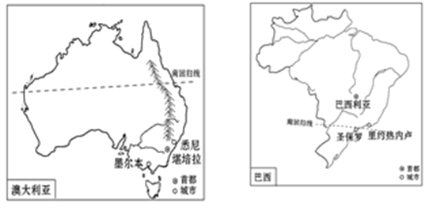
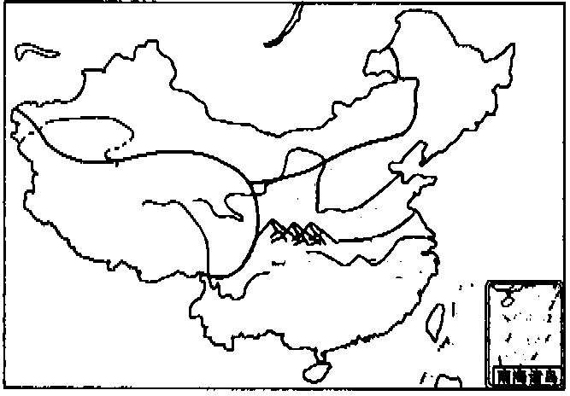
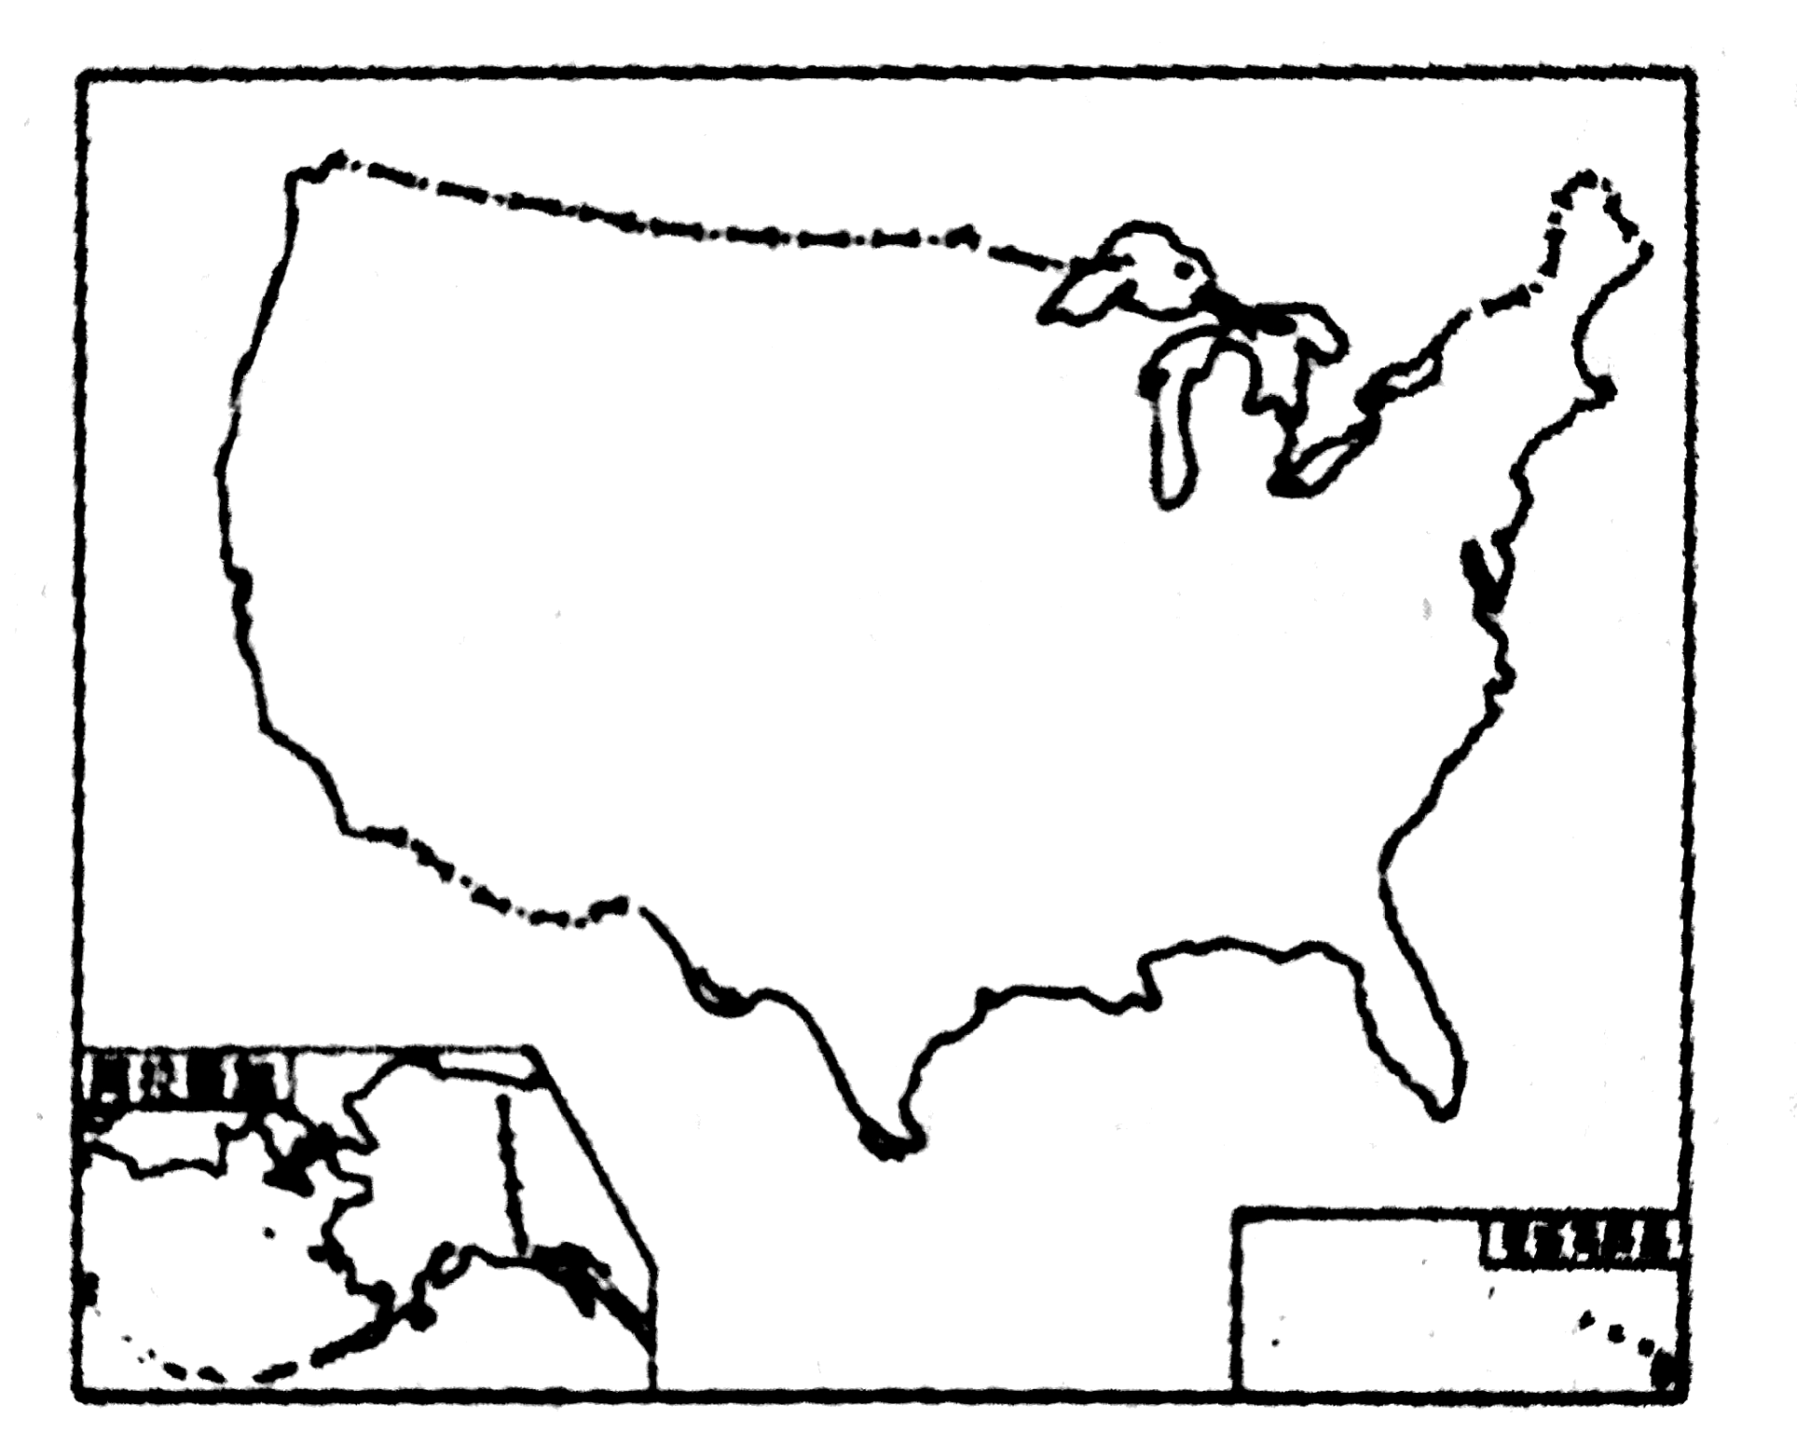

甲 乙 丙 丁
A、甲国是世界上人口最多的国家，季风气候显著，属于发达国家
B、乙国有“世界活化石博物馆”和“骑在羊背上的国家”的美称
C、丙国面积居世界第五位，有世界上最大的热带雨林分布区
D、丁国地跨两大洲，濒临三大洋，且跨寒、温、热三带

二、（2017黄冈地理）非选择题（共2题，每小题10分，共20分）
1、读我国某区域图，回答下列问题
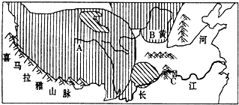

（1）长江、黄河发源地所在的A位于我国四大地理区域中的 地区，其主要的自然地理特征是 。
（2）根据长江、黄河的流向可以看出我国地势总的特征是 __ ____ 。两条河流共同流经的省区是青海省和 省。
（3）图中两条河流中，形状为“几”字形，下游形成“地上河”的是 ______ ，该河最终从 省流入 海。
（4）图中B地形区是 ______ 高原，该地区代表性的民居是 ．
（5）图中C是在长江干流建成的我国最大的 ______ 水利枢纽．
2、大西洋号豪华邮轮2014年3月22日从上海启航，计划于6月13日回到上海。下面是乘坐这班邮轮的王先生在途中的所见所闻，读图，完成下列各题。
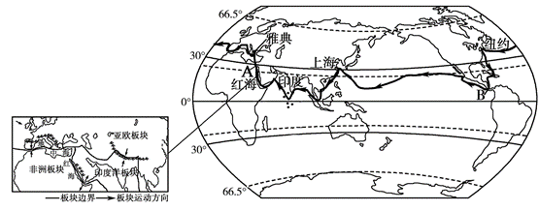

（1）邮轮从上海向西启航环球一周，依次经过的大洋是 。
（2）王先生在航行中经过了两条世界重要的运河，其中A是 B是 。
（3）王先生途径中东地区，发现这里有具有世界意义的自然资源是 ，该资源主要分布在 及其沿岸地区，该区域的气候特点是 ，因此 资源是当地生活和发展生产的限制性因素。
（4）（2017黄冈地理）王先生听导游讲，几万年前，阿拉伯半岛与非洲分开，后来，海水进入诞生了红海。请用板块构造学说的理论解释红海形成的原因，并预测其未来的变化趋势： 。（2分）
（5）到达雅典后，王先生了解到英法等地的居民餐桌上常见牛奶、奶酪等乳制品，主要是因为这里深受来自大西洋的西风影响，温带海洋性气候典型，适合多汁牧草的生长，有利于发展 业。

2017黄冈地理参考答案
一：单项选择题（每题1分，共10分）

题号 | 1 | 2 | 3 | 4 | 5 | 6 | 7 | 8 | 9 | 10
答案 | B | D | C | C | A | C | B | C | A | A
二、（2017黄冈地理）非选择题
1、读我国某区域图，回答下列问题（每空1分，共10分）
（1）青藏 高寒
（2） 西高东低 四川
（3） 黄河 山东 渤
（4） 黄土 窑洞
（5） 三峡
2、（2017黄冈地理）大西洋号豪华邮轮2014年3月22日从上海启航，计划于6月13日回到上海。下面是乘坐这班邮轮的王先生在途中的所见所闻，读图，完成下列各题。（每空1分，共10分）
（1） 太平洋—印度洋—大西洋—太平洋
（2） 苏伊士运河 巴拿马运河
（3） 石油 波斯湾 全年炎热干燥 水
（4） 红海的形成是由于非洲板块和印度洋板块的张裂形成的，红海面积将不断扩大。（2分）
（5） 畜牧业

